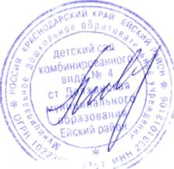
Утверждаю:
Заведующий МБДОУ ДС КВ №4
ст-цы Должанской МО Ейский район
09.11.2018 года Т. Н. Ливеренко
План мероприятий ко Дню матери
МБДОУ ДСКВ № 4 ст-цы Должанской МО Ейский район

№ п/п | Мероприятия | Дата проведения | Ответственный
1. | Беседы на тему: «Главное слово на любом языке», «История праздника День матери», «Женские профессии» | с 19.11- 23.11. | Воспитатели
2. | Акция «Любимым мамам» | 22.11. | Воспитатели
3. | Конкурс на лучшую семейную фотографию «Материнское счастье» | 22.11. | Воспитатели
4. | Выставка рисунков «Я рисую маму солнечным лучиком» | 20.11. | Старший воспитатель
5. | Конкурс творческих работ «Нет тебя дороже» (открытка маме) | 23.11. | Воспитатели старших групп
6. | Конкурс видеороликов «Супер мама» | 23.11. | Старший воспитатель
7. | Театрализованное представление «Даша и пирог» средняя группа | 22.11. | воспитатель Лобова Н.Н.
8. | Развлечение «Зарядка для мамы» старший возраст | 22.11. | воспитатель Яшинскас Н.А.
9. | Праздник «Тепло сердец для милых мам» | 23.11. | Музыкальный руководитель Гречина М.Е.

Старший воспитатель Довбня О.Н.

